เมืองหยีชาง หมู่บ้านซานเสีย เมืองเอินซือ เมืองเทพธิดา
ผิงซานแกรนด์แคนยอน ไร่ชาจักรพรรดิ ถ้ำเกล็ดมังกร
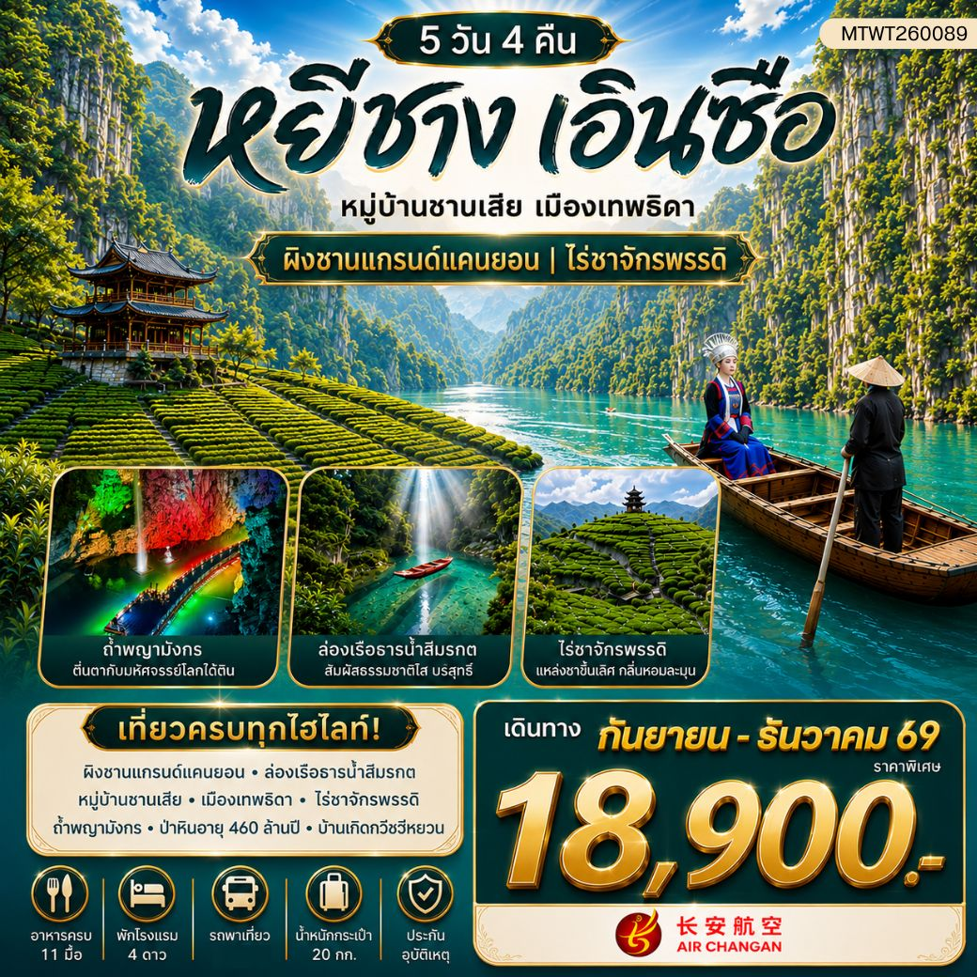
5 วัน 4 คืน ไม่เข้าร้าน 9H

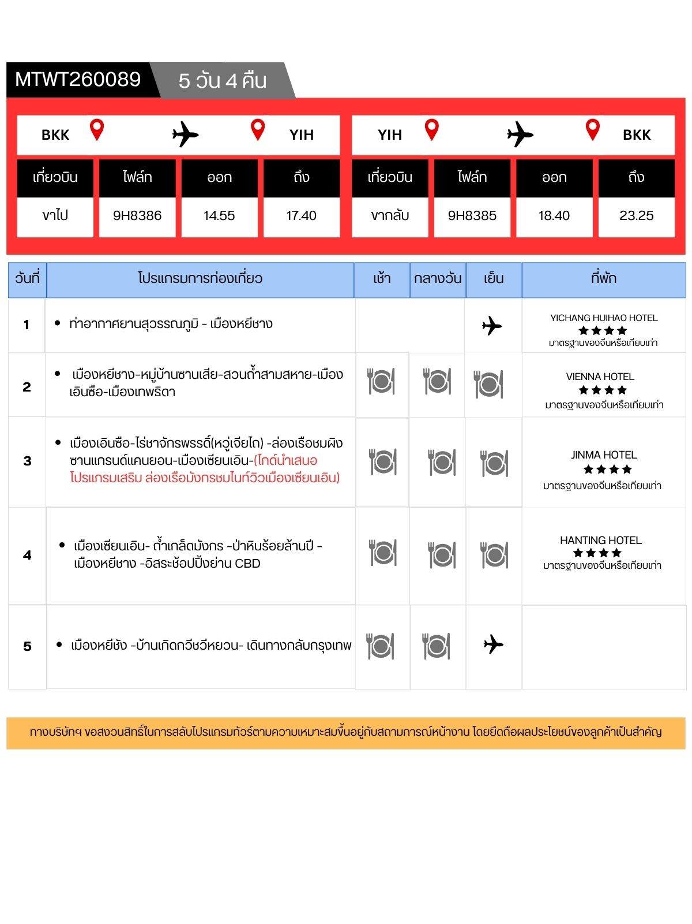
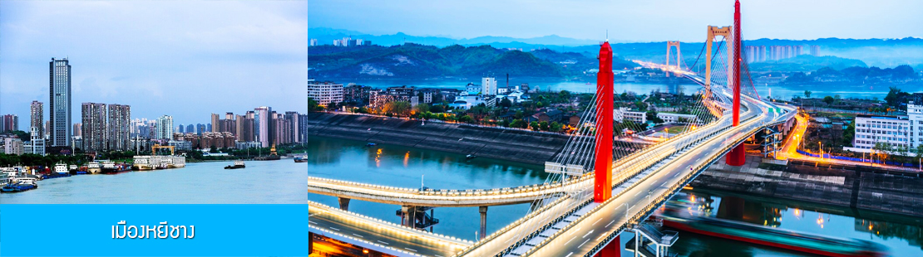

วันแรก ท่าอากาศยานสุวรรณภูมิ – เมืองหยีชาง

11.30 น. คณะเดินทางพร้อมกันที่ ท่าอากาศยานสุวรรณภูมิ อาคารผู้โดยสารระหว่างประเทศขาออก ชั้น 4 ประตู 6 เคาน์เตอร์เช็คอิน สายการบิน AIR CHANG’AN (9H) เจ้าหน้าที่บริษัทฯ คอยให้การต้อนรับและอำนวยความสะดวกในการเช็คอิน
14.55 น. นำท่านเดินทางสู่ สนามบินซานเสีย เมืองหยีชาง โดยสายการบิน AIR CHANG’AN เที่ยวบินที่ 9H8386 (เที่ยวบินใช้เวลาบินประมาณ 3 ชั่วโมงเศษ มีบริการน้ำดื่มระหว่างเที่ยวบิน)
17.40 น. เดินทางถึง สนามบินซานเสีย เมืองหยีชาง ผ่านพิธีการตรวจคนเข้าเมืองและศุลกากร นำคณะเดินทางสู่โรงแรมที่พักในเมืองหยีชาง
พักที่ YICHANG HUIHAO HOTEL โรงแรมระดับ 4 ดาวหรือเทียบเท่าในเมืองหยีชาง
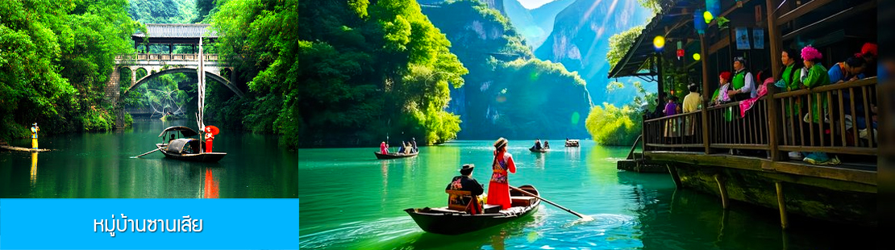

วันที่สอง เมืองหยีชาง–หมู่บ้านซานเสีย–สวนถ้ำสามสหาย-เมืองเอินซือ-เมืองเทพธิดา
เช้า รับประทานอาหารเช้า ณ ห้องอาหารของโรงแรม (1)
หลังอาหารนำท่านนั่งเรือข้ามฟากสู่ หมู่บ้านซานเสีย 三峡人家 อุทยานท่องเที่ยวระดับ 5A ของมณฑลหูเป่ย หมู่บ้านชนพื้นเมืองถู่เจียโบราณแห่งนี้ตั้งอยู่บริเวณช่องแคบของแม่น้ำแยงซีเกียง มีชนเผ่าถู่เจียพำนักอยู่มาเป็นเวลาหลายร้อยปี ในอดีตชาวพื้นเมืองถู่เจียที่นี่จะยึดอาชีพทำการประมง และเป็นจับกังลากจูงเรือเป็นหลัก แต่อาชีพดังกล่าวต้องถูกยกเลิกหลังทางการสั่งห้ามทำการประมงในน่านน้ำแยงซีเกียงเพื่อรักษาระบบนิเวศน์ ปัจจุบันชาวถู่เจียเหล่านี้ได้หันมาประกอบธุรกิจด้านการท่องเที่ยวแทน......นำท่านชมการแสดงพื้นเมือง การลากจูงเรือในอดีต การร้องเพลงชาวเรือพื้นเมือง ฯลฯ นำท่านเที่ยวชม ลำธารหลงจินซี 龙津溪 ธารน้ำสีมรกตที่ไหลมาจากหุบเขาลงสู่แม่น้ำแยงซีเกียง ชมท่าเรือและบ้านเรือนไม้ยกพื้นโบราณของชาวถู่เจียที่โดดเด่นด้วยเอกลักษณ์......

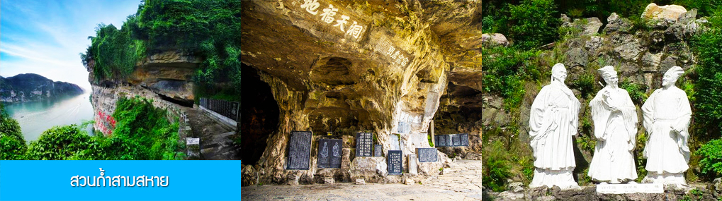

จากนั้นนำท่านเที่ยวชม สวนถ้ำสามสหาย三游洞 เป็นอุทยานท่องเที่ยวระดับ 4A ที่ตั้งอยู่ริมแม่น้ำแยงซีเกียงในเมืองหยีชาง เป็นจุดชมวิวริมแม่น้ำแยงซีเกียงที่มีทัศนียภาพขึ้นชื่อของช่องแคบซีหลิงเสีย ที่นี่มีจุชมวิวริมแม่น้ำและมุมถ่ายรูปสวย ๆ หลายจุด ภายในสวนมีรูปปั้นของเตียวหุยแม่ทัพผู้โด่งดังในวรรณกรรมสามก๊ก มีรูปปั้นของสามกวีดังในยุคราชวงศ์ถังที่ตั้งอยู่ภายในถ้ำริมแม่น้ำ เล่ากันว่ากวีทั้งสามเคยแวะมาเที่ยวและพบปะกันโดยบังเอิญบริเวณนี้ จนกลายเป็นที่มาของชื่อของอุทยาน ซันโหย่วต้ง ที่แปลว่าสามสหายมาเที่ยวและพบกันที่นี่โดยไม่ได้นัดหมายล่วงหน้า..... นำท่านเดินชมและถ่ายภาพจุดชมวิวต่าง ๆ ภายในสวน.....
เที่ยง รับประทานอาหารกลางวัน ณ ภัตตาคาร (2)
หลังอาหารนำท่านเดินทางโดยรถบัสสู่ เมืองเอินซือ 恩施 (ระยะทาง 236 กม. ใช้เวลาเดินทางราวผ่านถนนซูเปอร์ไฮเวย์ประมาณ 3 ชั่วโมง)

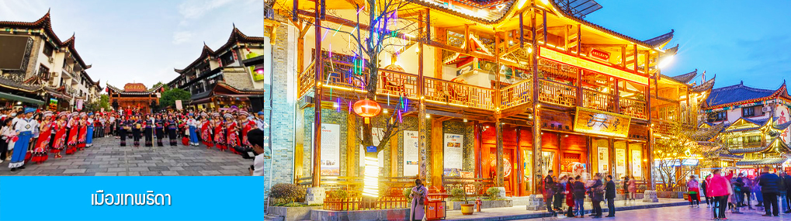

นำท่านเดินทางสู่เมืองเทพธิดา นำท่านเที่ยวชม เมืองเทพธิดา 恩施女儿城เมืองโบราณจำลองที่ขึ้นชื่อของเมืองเอินซือในมณฑลหูเป่ย เป็นสถานที่ท่องเที่ยวระดับ 4A ที่ได้รับความนิยมจากนักท่องเที่ยว เล่ากันว่าที่นี่เป็นที่นัดหมายของหนุ่มสาวชาวถู่เจีย(ชาวพื้นเมือง) ที่มาพบปะกันในงานเทศกาลต่าง ๆ ตามปะเพณีโบราณเพื่อหาคู่รัก จนกลายเป็นที่มาของชื่อเมืองเทพธิดา โดยปัจจุบันที่นี่ได้กลายเป็นแหล่งท่องเที่ยวขึ้นชื่อของเมืองเอินซือ นอกจากนักท่องเที่ยวที่มาเยือนจะได้พบกับบรรดาหญิงสาวในชุดพื้นเมืองที่มาเช็คอินถ่ายภาพตามมุมเก๋ ๆ ในเมือง ที่นี่ยังมีร้านค้าสินค้าพื้นเมือง ร้านอาหารพื้นเมือง มากมายจนกลายเป็นย่านถนนคนเดินที่คึกคักในช่วงหัวค่ำที่ตกแต่งประดับประดาด้วยแสงไฟสวยงาม.....
ค่ำ รับประทานอาหารค่ำ ณ ภัตตาคาร (3)
พักที่ VIENNA HOTEL ระดับ 4 ดาวท้องถิ่นหรือเทียบเท่าในเมืองเอินซือ

วันที่สาม เมืองเอินซือ-ไร่ชาจักรพรรดิ์(หวู่เจียไถ) -ล่องเรือชมผิงซานแกรนด์แคนยอน-เมืองเซียนเอิน-(ไกด์นำเสนอโปรแกรมเสริม ล่องเรือมังกรชมไนท์วิวเมืองเซียนเอิน)
เช้า รับประทานอาหารเช้า ณ ห้องอาหารของโรงแรม (4)

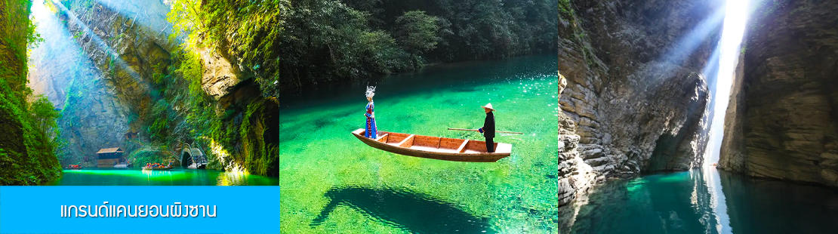

หลังอาหารนำท่านเที่ยวชม แกรนด์แคนยอนผิงซาน 屏山大峡谷 (รวมค่าล่องเรือ) อุทยานท่องเที่ยวทางธรรมชาติขึ้นชื่อของเมืองเอินซือ ภายในเขตอุทยานมีหุบเขาลึกขนาดใหญ่ (แกรนด์แคนยอน) ที่มีความยาว 18 กิโลเมตรที่เกิดจากธารน้ำแข็งในยุคดึกดำบรรพ์ เป็นแหล่งท่องเที่ยวทางธรรมชาติที่ประกอบด้วยภูเขา เหวลึก ธารน้ำ ปัจจุบันที่นี่ได้กลายเป็นแหล่งท่องเที่ยวที่มีนักท่องเที่ยวเดินทางมา เช็คอินในอันดับต้น ๆ ของมณฑลหูเป่ย....
นำท่านเดินไปตามระเบียงชมวิว (เป็นทางบันไดขาลง) ท่านจะได้พบกับความอลังการของแกรนด์แคนยอน และหน้าผาหินธรรมชาติที่เขร่งขรึม อลังการ เมื่อท่านเดินไปถึงเบื้องล่าง (บริเวณก้นเหว) ท่านจะได้พบกับธารน้ำสีมรกตที่น่าพิศวง จากนั้นนำท่าน ล่องเรือแพล่องชมความงามของธารน้ำกลางหุบเขา (ใช้เวลาล่องเรือ 15-20 นาที) ระหว่างล่องเรือท่านจะได้ผ่านชม ช่องแคบหวู่ฉื่อเหมิน 五尺门 (แปลว่าประตู 5 ฟุต) เป็นช่วงที่แคบและสวยงามที่สุดของแกรนด์แคนยอนนี้ โดยมีความกว้างเฉลี่ย 1.8 เมตร แต่มีความสูงกว่า 120 เมตร เป็นช่องแคบหินที่เกิดจากการกัดเซาะของน้ำเป็นเวลาหลายร้อล้านปี เป็นจุดไฮไลท์สำหรับนักท่องเที่ยวที่มาเที่ยวอุทยานแห่งนี้ทุกคน....เมื่อเสร็จจากการล่องเรือ นำท่านเดินตามระเบียงทางเท้าเพื่อกลับขึ้นสู่ลานจอด (ขาขึ้นต้องเดินผ่านบันได).....
เที่ยง รับประทานอาหารกลางวัน ณ ภัตตาคาร (5)
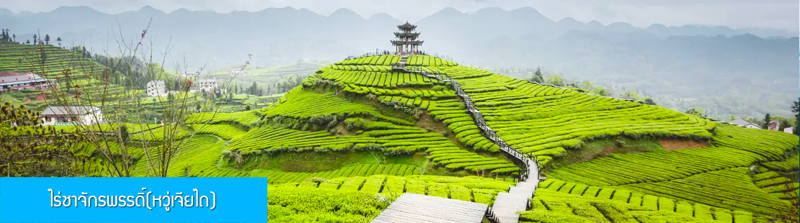
หลังอาหารนำท่านเที่ยวชม ภูเขาไร่ชาจักรพรรดิ์ หวู่เจียไถ 伍加台茶园 เป็นไร่ชาขึ้นชื่อในเมืองเอินซือ ครอบคลุมพื้นที่ภูเขาหลายพันไร่ ในอดีตที่นี่เป็นแหล่งผลิต ใบชาก้งฉา (ชาจักรพรรดิ์) 贡茶 ชื่อดังที่เป็นชาชั้นดีที่นำถวายให้แก่ฮ่องเต้และพระบรมวงศานุวงศ์ในสมัยราชวงศ์ชิงเป็นเวลาหลายร้อยปี นำท่านเดินชมและเก็บภาพแปลงชาตามแนวเขาที่สวยงาม อ่อนช้อย ท่ามกลางอากาศที่บริสุทธิ์.....
เมื่อเสร็จจากการเที่ยวชมแกรนด์แคนยอน นำท่านเดินทางสู่เมืองเซียนเอิน เมืองที่ขึ้นชื่อว่ามีไนท์วิวที่สวยที่สุดในมณฑลหูเป่ย
ค่ำ รับประทานอาหารค่ำ ณ ภัตตาคาร (6)

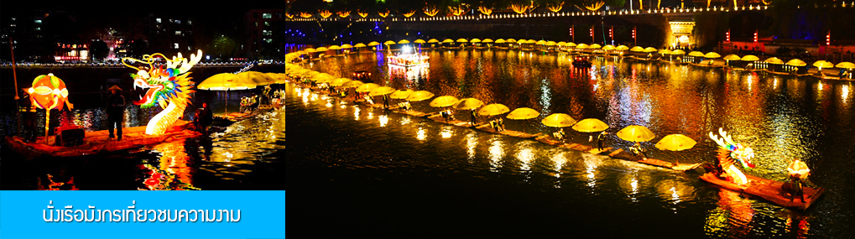
หลังอาหารนำท่านเดินทางเข้าที่พัก หรือท่านสามารถเลือกซื้อโปรแกรมเสริม เป็นตั๋วนั่งเรือมังกรเที่ยวชมความงามของบ้านเรือนและสิ่งปลูกสร้างสองฝั่งแม่น้ำในช่วงที่สวยงามที่สุดของเมือง เซียนเอิน ที่ประดับประดาด้วยแสงสี และได้ชื่อว่าเป็นวิวยามค่ำคืนที่สวยที่สุดในมณฑลหูเป่ย เช่นเดียวกับเมืองโบราณฟ่งหวงในมณฑลหูหนาน.....อัตราค่าบริการสำหรับโปรแกรมเสริมนั่งเรือมังกรชมวิวยามค่ำคืน ท่านละ 200 หยวน หรือ 1,000 บาท ระยะเวลาที่ใช้ในการเรือมังกร ประมาณ 35 นาที ค่าบริการรวม ค่าบัตรเข้าชม ค่ารถรับ ส่ง และค่านำเที่ยวของไกด์ท้องถิ่น
พักที่ JINMA HOTEL ระดับ 4 ดาวท้องถิ่นหรือเทียบเท่าในเมืองเซียนเอิน
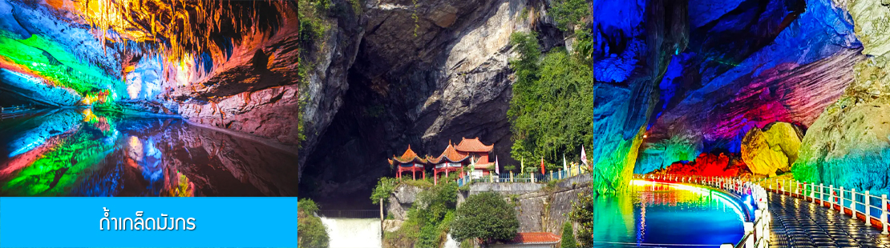

วันที่สี่ เมืองเซียนเอิน- ถ้ำเกล็ดมังกร –ป่าหินร้อยล้านปี – เมืองหยีชาง -อิสระช้อปปิ้งย่าน CBD
เช้า รับประทานอาหารเช้า ณ ห้องอาหารของโรงแรม (7)
หลังอาหารนำท่านเที่ยวชม ถ้ำเกล็ดมังกร 恩施龙鳞宫 ถ้ำหินงอกหินย้อยอายุ 550 ล้านปี ภายในถ้ำมีความลึกกว่า 2500 เมตร ภายในถ้ำมีแหล่งต้นน้ำที่มีน้ำไหลออกตลอดปี ประกอบด้วยจุดชมวิวหลัก คือ หนึ่งถาน สองเมือง สามช่องแคบ เก้ามังกร สิบสามห้อง ยี่สิบแปดวิวมหัศจรรย์ และจุดชมวิวย่อยอื่น ๆ อีกกว่า 200 แห่ง ถ้ำแห่งนี้ได้ถูกพัฒนาเป็นแหล่งท่องเที่ยวชลประทานระดับ 4A ของจีนในปัจจุบัน
เที่ยง รับประทานอาหารกลางวัน ณ ภัตตาคาร (8)

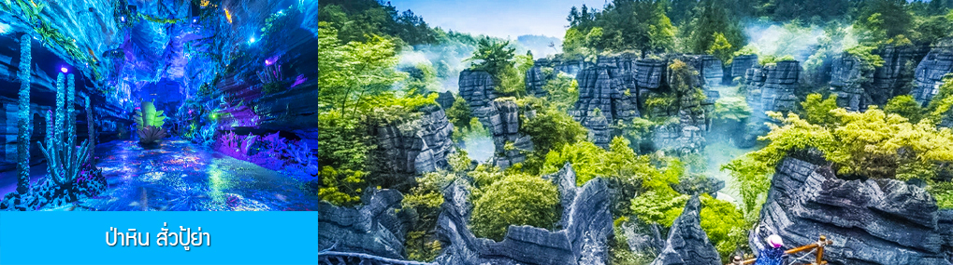

หลังอาหารนำท่านเที่ยวชม ป่าหินร้อยล้านปี สั่วปู้ย่า梭布垭石林 ชมปรากฎการณ์ทางธรรมชาติที่น่าพิศวงของป่าหินดึกดำบรรพ์อายุ 460 ล้านปี ตั้งอยู่บริเวณรอยต่อของเมืองเอินซือ อำเภอเจี้ยนสื่อ และอำเภอเฟิ่งเจีย ครอบคลุมพื้นที่ 21 ตารางกิโลเมตร เมื่อ 460 ล้านปีก่อนเป็นพื้นที่ ๆ มีลักษณะคล้ายเขาวงกตใต้มหาสมุทร
ชมความมหัศจรรย์ของจุดชมวิวต่าง ๆ อาทิ ลานมังกรหยก 青龙台 หมู่บ้านดอกบัว 莲花寨 หุบเขาหมัวจื่อโกว 磨子沟ลานเก้ามังกร 九龙汇 และจุดชมวิวอื่น ๆ อีกกว่าร้อยแห่ง สภาพอากาศบริเวณป่าหินจะเย็นสบายในฤดุร้อน และไม่หนาวในช่วงฤดูหนาว จนได้รับฉายาเป็นอุทยานติดแอร์ธรรมชาติกลางแจ้ง เหมาะแก่การมาท่องเที่ยวพักผ่อนในทุกฤดู......
จากนั้นนำท่านเดินทางกลับเมืองหยีชาง (ระยะทาง 200 กม. ใช้เวลาเดินทางราวผ่านถนนซูเปอร์ไฮเวย์ประมาณ 3 ชั่วโมง)
ค่ำ รับประทานอาหารค่ำ ณ ภัตตาคาร (9)
หลังอาหารนำท่านสู่ ย่าน CBD แหล่งช้อปปิ้งที่มีห้างสรรพสินค้า ถนนคนเดิน และแหล่งรวมร้านค้า ร้านอาหารที่คึกคักที่สุดใจกลางเมืองหยีชาง ให้ท่านเดินเล่น หรือเลือกช้อปปิ้งสินค้าพื้นเมืองได้ตามอัธยาศัย.....

พักที่ HANTING HOTEL ระดับ 4 ดาวท้องถิ่นหรือเทียบเท่าในเมืองหยีชาง
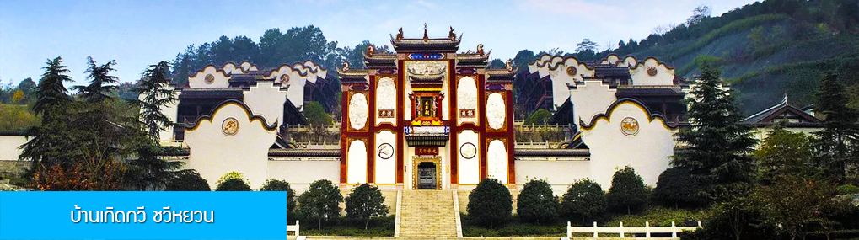

วันที่ห้า เมืองหยีชัง –บ้านเกิดกวีชวีหยวน- เดินทางกลับกรุงเทพ
เช้า รับประทานอาหารเช้า ณ ห้องอาหารของโรงแรม (10)
หลังอาหารนำท่านเที่ยวชมบ้านเกิดของกวีผู้รักชาติขึ้นชื่อในยุคจั้นกั๋วนาม ชวีหยวน 屈原故里 ซึ่งเป็นทั้งโบราณสถานและเป็นแหล่งท่องเที่ยวระดับ 5A ของจีน......
เที่ยง รับประทานอาหารกลางวัน ณ ภัตตาคาร (11)
หลังอาหารนำท่านเดินทางสู่สนามบินซานเสีย เมืองหยีชาง เพื่อทำการเช็คอินก่อนขึ้นเครื่อง
18.40 น. เหินฟ้ากลับสู่ กรุงเทพฯ โดยสายการบิน AIR CHANG’AN เที่ยวบินที่ 9H8385
(เที่ยวบินใช้เวลาบินประมาณ 3 ชั่วโมงเศษ มีบริการน้ำดื่มระหว่างเที่ยวบิน)
23.25 น. เดินทางกลับถึง สนามบินสุวรรณภูมิ กรุงเทพฯ โดยสวัสดิภาพ พร้อมความประทับใจ

ฃ

อัตราค่าบริการ
วันเดินทาง | ราคาทัวร์/ท่าน | ราคาทัวร์เด็กอายุต่ำกว่า 18 ปี/ท่าน | ราคา
วันเดินทาง | พักห้องละ 2-3 ท่าน |  | ห้องพักเดี่ยว
เดือน กันยายน 69
13-17 กันยายน 69 | 18,900.- | 18,900.- | 3,500
27 ก.ย. – 1 ต.ค. 69 | 18,900.- | 18,900.- | 3,500
เดือน ตุลาคม 69
11-15 ตุลาคม 69 | 19,900.- | 19,900.- | 3,500
25-29 ตุลาคม 69 | 19,900.- | 19,900.- | 3,500
เดือน พฤศจิกายน 69
8-12 พฤศจิกายน 69 | 18,900.- | 18,900.- | 3,500
22-26 พฤศจิกายน 69 | 18,900.- | 18,900.- | 3,500
เดือน ธันวาคม 69
6-10 ธันวาคม 69 | 18,900.- | 18,900.- | 3,500
20-24 ธันวาคม 69 | 18,900.- | 18,900.- | 3,500
